Od:

Komu:
Odesláno: 12.3.2020 10:05
Předmět: Re: nabídka dodávky vepřových půlek
Dobrý den,

nabídku akceptuji. Děkuji

S pozdravem/Best regards

e-mail:
NOVÁK maso - uzeniny s.r.o., V Holešovičkách 1450/18, 180 00 Praha 8
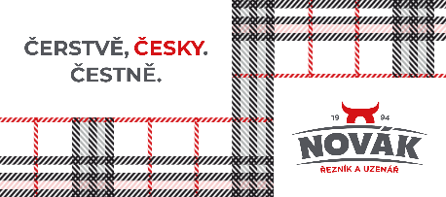

čt 12. 3. 2020 v 8:58 odesílatel > napsal:
Dobrý den,
akceptujte prosím nabídku 20 ks PC vepřových půlek : 1.007,1 kg x 79,35 Kč/kg (79.913 Kč - celková cena s DPH) s dodávkou dne 12.3.2020, tj. 69.490 Kč ( celková cena bez DPH).

S pozdravem

Výzkumný ústav živočišné výroby v.v.i.
Přátelství 815
10400, Praha 10 - Uhříněves

